О прошедшей прогулке главы управы района Теплый Стан 16.02.2024 г.
16.02.2024
Глава управы со своими заместителями Алексеем Борзуновым и Еленой Осадчук 16 февраля 2024 г. провели прогулку на втором участке обслуживания домов ГБУ "Жилищник района Теплый Стан". Обсудили с жителями планы весенней посадки цветов и кустарников, завоз грунта. И обсудили острый для соседей 2 подъезда вопрос с одной "нехорошей" квартирой, будем принимать меры воздействия с привлечением участкового.

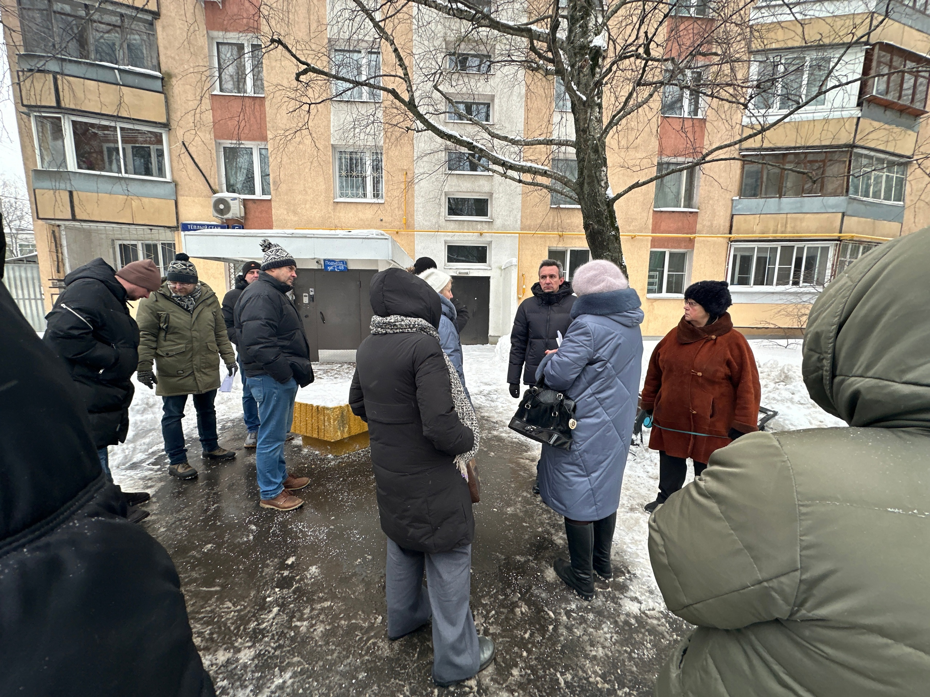

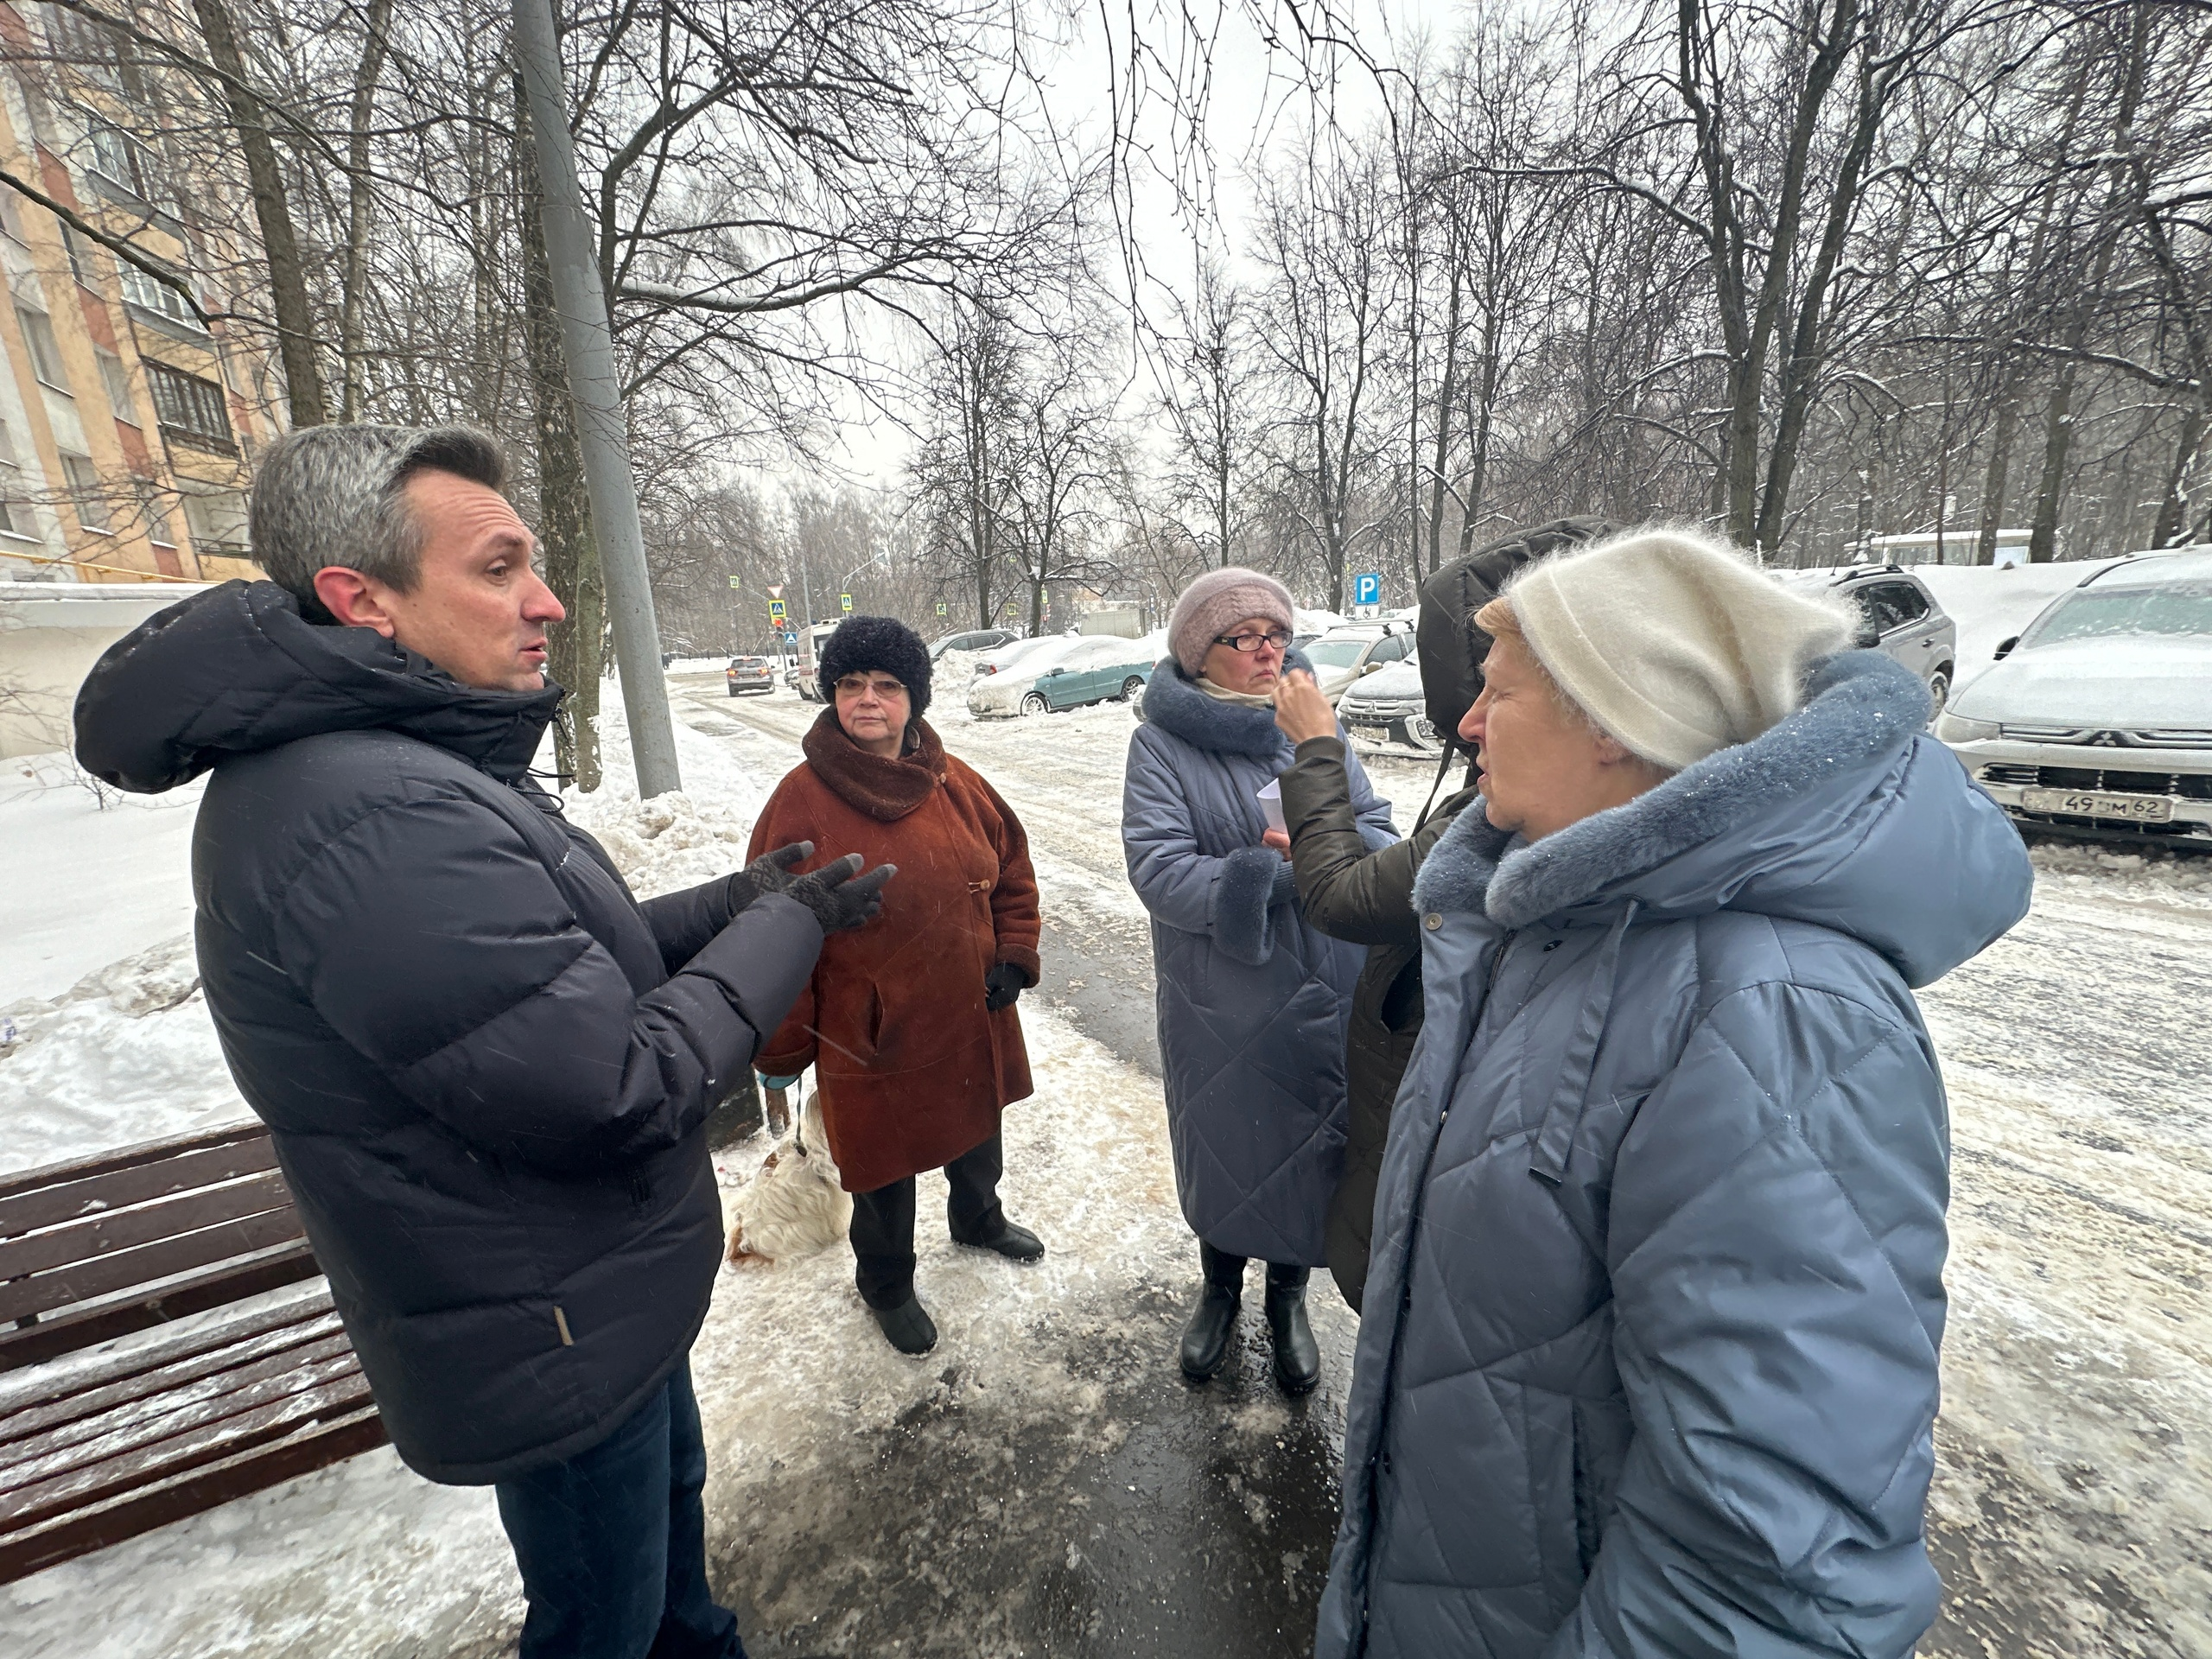

Адрес страницы: http://teplystan.mos.ru/social-services/detail/12172463.html
Управа района Теплый Стан города Москвы

